PROGRAMMA FANO JAZZ FESTIVAL

25_31 LUGLIO
3 AGOSTO

FJBTS 2025

25 LUGLIO 2025

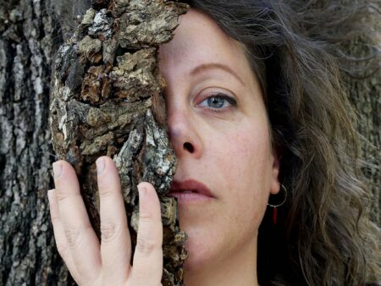25 LUGLIO 2025 / 06.00

ARTE & JAZZ – “Senza Titolo, 2025”
Arte & Jazz, Jazz Village
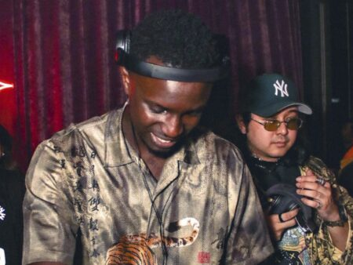25 LUGLIO 2025 / 19.00

CHEFF K
Cosmic Journey, Jazz Village
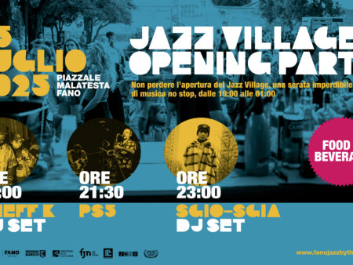25 LUGLIO 2025 / 19.00

JAZZ VILLAGE OPENING PARTY
Main Stage, Jazz Village
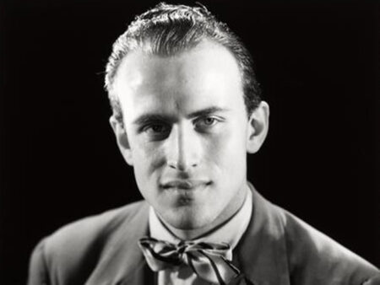25 LUGLIO 2025 / 19.45

TRA JAZZ & LETTERATURA
Fringe Events, Jazz Village
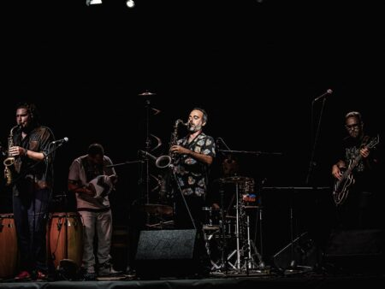25 LUGLIO 2025 / 21.30

PS5
Young Stage, Jazz Village
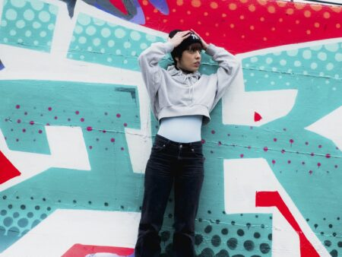25 LUGLIO 2025 / 23.00

SGIO-SGIA
Cosmic Journey, Jazz Village

26 LUGLIO 2025

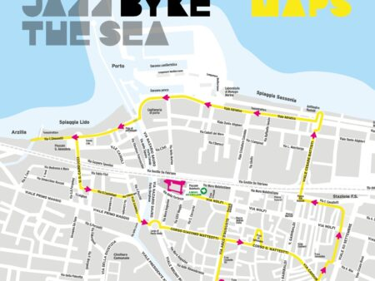26 LUGLIO 2025 / 18.00

Fano Jazz Byke The Sea – Dixie’s Brothers
Fano Jazz Byke The Sea, Arco d'Augusto
26 LUGLIO 2025 / 18.00

ARTE & JAZZ – “Senza Titolo, 2025”
Arte & Jazz, Jazz Village
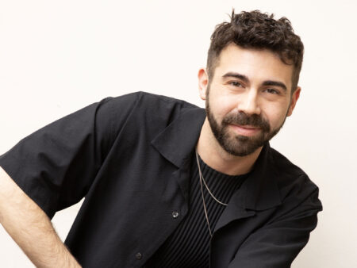26 LUGLIO 2025 / 19.00

JAZZ NEI CORTILI
Fringe Events, ARRHE STUDIO - Corso G. Matteotti, 113
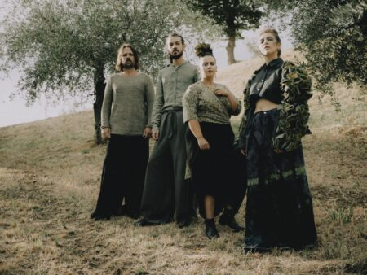26 LUGLIO 2025 / 19.45

MIRIAM FORNARI
Young Stage, Jazz Village
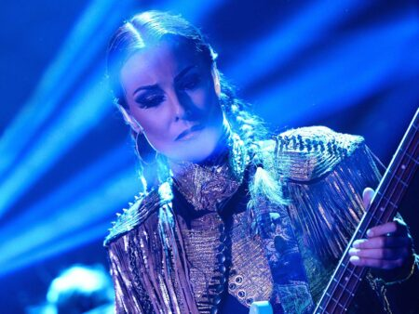26 LUGLIO 2025 / 21.30

IDA NIELSEN & THE FUNKBOTS
Main Stage, Rocca Malatestiana
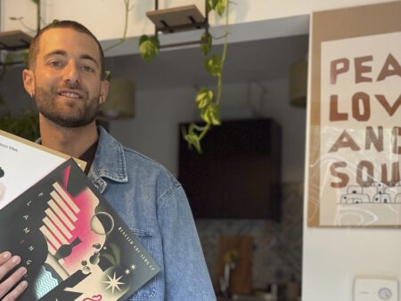26 LUGLIO 2025 / 23.00

NI_SO
Cosmic Journey, Jazz Village

27 LUGLIO 2025

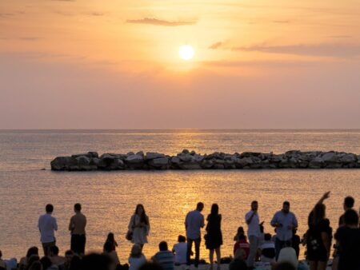27 LUGLIO 2025 / 05.00

Concerto all’Alba – Flavia Massimo
Concerto all'alba, Anfiteatro Rastatt
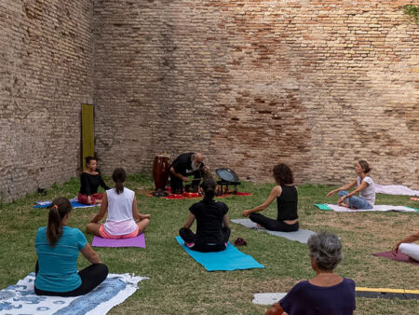27 LUGLIO 2025 / 07.15

YOGA SMOOTH JAZZ EXPERIENCE
Fringe Events, Jazz Village
27 LUGLIO 2025 / 18.00

ARTE & JAZZ – “Senza Titolo, 2025”
Arte & Jazz, Jazz Village
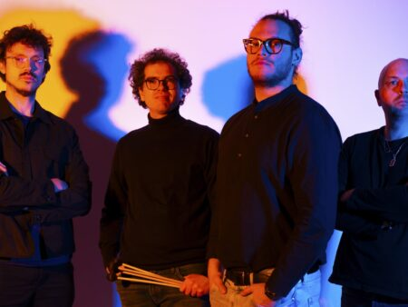27 LUGLIO 2025 / 19.45

ALESSIO ZORATTO
Young Stage, Jazz Village
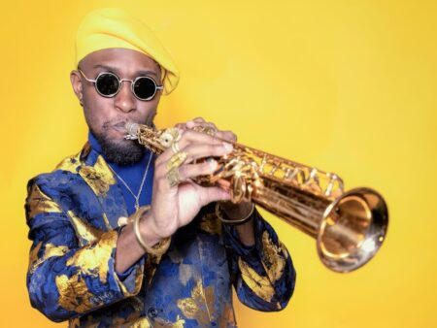27 LUGLIO 2025 / 21.30

ISAIAH COLLIER & THE CHOSEN FEW
Main Stage, Rocca Malatestiana
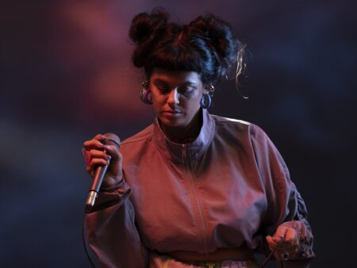27 LUGLIO 2025 / 23.00

GIULIA IMPACHE
Cosmic Journey, Jazz Village

28 LUGLIO 2025

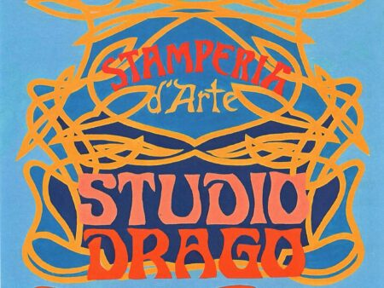28 LUGLIO 2025 / 17.00

Jazz Loves Autism
Fringe Events, Jazz Village
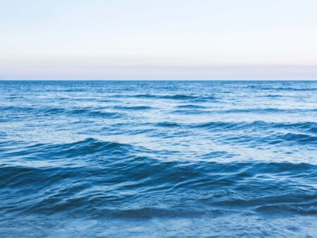28 LUGLIO 2025 / 18.00

JAZZ & BLUE
Fringe Events, Chiesa di San Francesco
28 LUGLIO 2025 / 18.00

ARTE & JAZZ – “Senza Titolo, 2025”
Arte & Jazz, Jazz Village
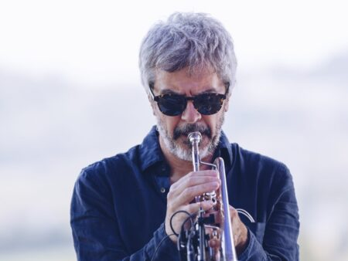28 LUGLIO 2025 / 18.30

GIORGIO LI CALZI
Exodus Stage, Chiesa di San Francesco
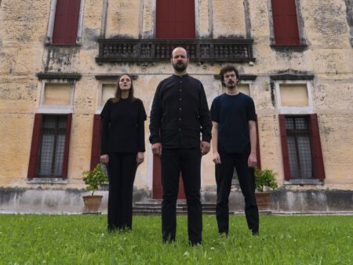28 LUGLIO 2025 / 19.45

GOGODUCKS
Young Stage, Jazz Village
28 LUGLIO 2025 / 21.30

SHARON MANSUR TRIO
Main Stage, Rocca Malatestiana
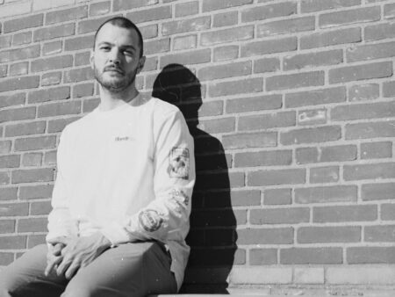28 LUGLIO 2025 / 23.00

CEM_MO
Cosmic Journey, Jazz Village

29 LUGLIO 2025

29 LUGLIO 2025 / 17.00

Jazz Loves Autism
Fringe Events, Jazz Village
29 LUGLIO 2025 / 18.00

JAZZ & BLUE ￼￼￼
Fringe Events, Pinacoteca San Domenico
29 LUGLIO 2025 / 18.00

ARTE & JAZZ – “Senza Titolo, 2025”
Arte & Jazz, Jazz Village
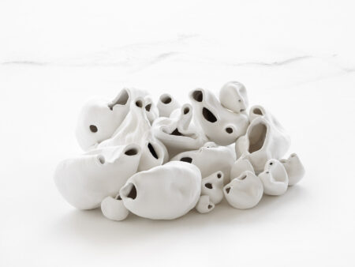29 LUGLIO 2025 / 18.00

ARTE & JAZZ – La Purezza dei Vasi
Arte & Jazz, Pinacoteca San Domenico
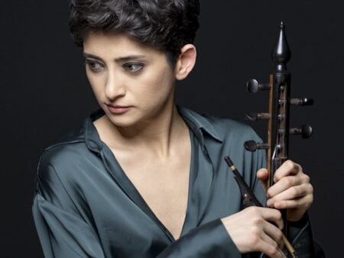29 LUGLIO 2025 / 18.30

MELISA YILDIRIM
Exodus Stage, Pinacoteca San Domenico
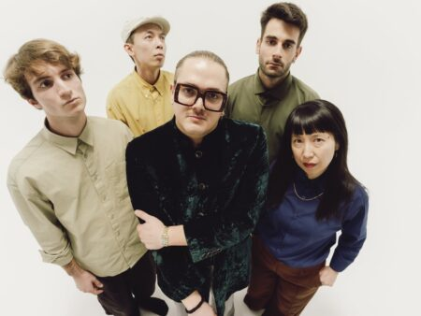29 LUGLIO 2025 / 19.45

MATTEO PAGGI
Young Stage, Jazz Village
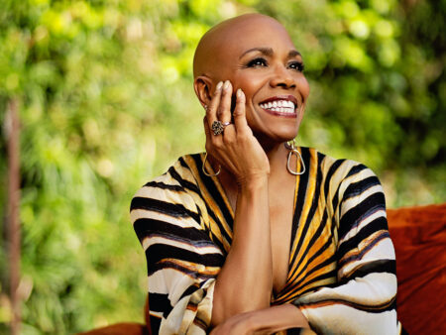29 LUGLIO 2025 / 21.30

THE DEE DEE BRIDGEWATER QUARTET – WE EXIST!
Main Stage, Rocca Malatestiana
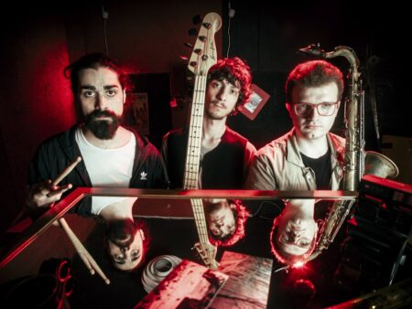29 LUGLIO 2025 / 23.00

CHROMOGEN
Cosmic Journey, Jazz Village

30 LUGLIO 2025

30 LUGLIO 2025 / 18.00

JAZZ & BLUE
Fringe Events, Pinacoteca San Domenico
30 LUGLIO 2025 / 18.00

ARTE & JAZZ – “Senza Titolo, 2025”
Arte & Jazz, Jazz Village
30 LUGLIO 2025 / 18.00

ARTE & JAZZ – La Purezza dei Vasi
Arte & Jazz, Pinacoteca San Domenico
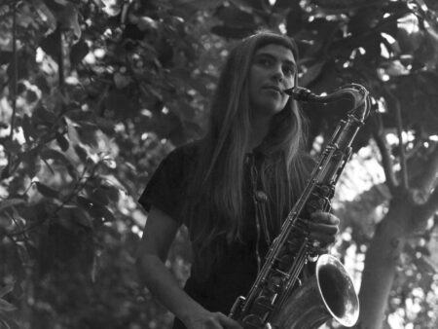30 LUGLIO 2025 / 18.30

CAMILA NEBBIA
Exodus Stage, Pinacoteca San Domenico
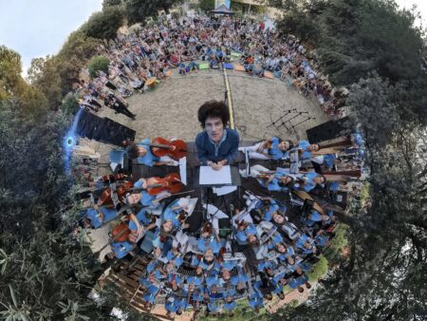30 LUGLIO 2025 / 19.00

ORCHESTRA MOSAICO
Young Stage, Jazz Village
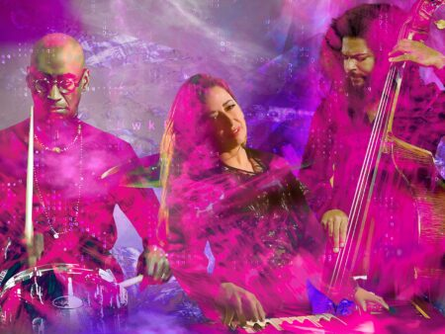30 LUGLIO 2025 / 21.30

RACHEL Z & OMAR HAKIM TRIO CON JONATHAN TOSCANO
Main Stage, Rocca Malatestiana
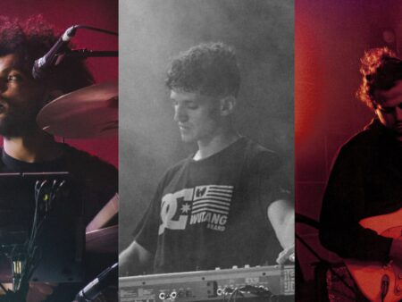30 LUGLIO 2025 / 23.00

ADEPTS OF THE SUN
Cosmic Journey, Jazz Village

31 LUGLIO 2025

31 LUGLIO 2025 / 18.00

JAZZ & BLUE
Fringe Events, Pinacoteca San Domenico
31 LUGLIO 2025 / 18.00

ARTE & JAZZ – “Senza Titolo, 2025”
Arte & Jazz, Jazz Village
31 LUGLIO 2025 / 18.00

ARTE & JAZZ – La Purezza dei Vasi
Arte & Jazz, Pinacoteca San Domenico
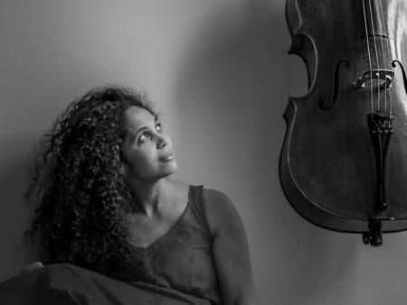31 LUGLIO 2025 / 18.30

DANIELA SAVOLDI
Exodus Stage, Pinacoteca San Domenico
31 LUGLIO 2025 / 19.00

JAZZ & BLUE
Fringe Events, Jazz Village
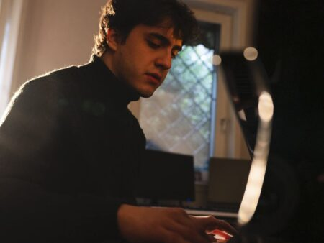31 LUGLIO 2025 / 19.45

CESARE PANIZZI TRIO
Young Stage, Jazz Village
31 LUGLIO 2025 / 19.45

TRA JAZZ & LETTERATURA
Fringe Events, Jazz Village
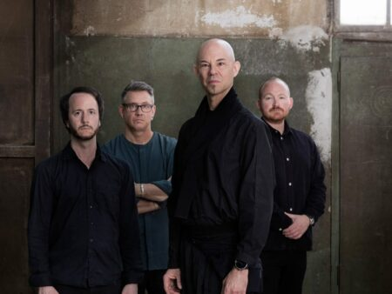31 LUGLIO 2025 / 21.30

NIK BÄRTSCH’S RONIN
Main Stage, Rocca Malatestiana
31 LUGLIO 2025 / 23.00

EVE ROOTS
Cosmic Journey, Jazz Village

03 AGOSTO 2025

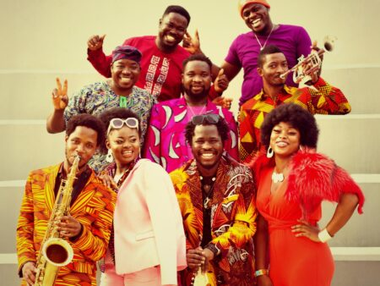03 AGOSTO 2025 / 21.30

ADÉDÈJÌ
Main Stage, Golena del Furlo, Acqualagna

JOIN OURMAILING LIST

